

한국환경공단 에어코리아 오픈API 활용가이드

(대기오염정보 조회 서비스)

목 차

목 차

0. 에어코리아 OpenAPI 기본정보 4

**0.1 항목별 실시간 자료 측정 단위** 4

**0.2 데이터 생성주기** 4

**0.3 서비스 제공자** 4

1. 서비스 명세 5

**1.1 대기오염정보 조회 서비스** 5

가. API 서비스 개요 5

나. 상세기능 목록 6

다. 상세기능내역 6

2. OpenAPI 에러 코드정리 24

3. 국가대기오염정보 활용 안내 25

**3.1 계정 신청방법** 25

3.2 자료 이용 시 준수사항 25

3.3 약관 26

3.4 프로그램 개발 보고서(서식) 30

개 정 이 력(PUBC 방식)

|  |  |  |  |  |
| --- | --- | --- | --- | --- |
| **버전** | **일자** | **내용** | **작성** | **비고** |
| 1.0 | 2013-11-09 | 최초 작성 | 정승호  (이우직) |  |
| 1.1 | 2013-11-26 | 고객협의에 따른 수정사항 반영 | 정승호  (이우직) |  |
| 1.2 | 2015-12-30 | 대기오염정보조회서비스 개선사항 반영 | 오나리 |  |
| 1.3 | 2016-04-20 | 대기오염정보조회서비스 개선사항 반영 | 오나리 |  |
| 1.4 | 2016-08-03 | 대기오염정보조회서비스 개선사항 반영  • 도시대기 측정망 시도별 시간 및 일평균 자료 제공 오퍼레이션 추가  • 미세먼지 시간 등급 자료 제공 | 오나리 |  |
| 1.5 | 2017-04-20 | 대기오염정보조회서비스 개선사항 반영 | 오나리 |  |
| 1.5.1 | 2017-11-30 | 서비스 제공자 연락처 변경 | 김성준 |  |
| 1.6 | 2017-12-28 | 측정소정보조회서비스 개선사항 반영  • 도로명주소API 좌표로 근접측정소 목록 조회 기능 추가 | 조수한 |  |
| 1.6.1 | 2018-01-16 | 국가대기오염정보 활용 안내 추가 | 김성준 |  |
| 1.6.2 | 2018-12-04 | 공공데이터 품질진단 결과 조치 | 김성준 |  |
| 1.7 | 2018-12-27 | 미세먼지 경보 정보 조회 서비스 신규 추가 | 박현, 김성준 |  |
| 1.7.1 | 2019-01-28 | 공공데이터활용지원센터 요구사항 반영 | 김성준 |  |
| 1.7.2 | 2019-05-24 | 미세먼지경보조회서비스 개선사항 반영  • 해제 날짜 추가  • 발령∙해제 농도 수정  프로그램 개발보고서 양식 일부 수정 | 박현,  권영연 |  |

개 정 이 력(GATEWAY 방식)

|  |  |  |  |  |
| --- | --- | --- | --- | --- |
| **버전** | **일자** | **내용** | **작성** | **비고** |
| 1.0 | 2020-11-26 | 서비스 방식 변경  • **초미세먼지 주간예보 조회 서비스 추가** | 변하섭 |  |
|  |  |  |  |  |
|  |  |  |  |  |

**0. 에어코리아 OpenAPI 기본정보**

**0.1 항목별 실시간 자료 측정 단위**

※ 에어코리아 OpenAPI 서비스 내 오퍼레이션의 **항목별 실시간 자료 측정 단위**

|  |  |  |  |  |  |  |
| --- | --- | --- | --- | --- | --- | --- |
| 항목 | SO2 | CO | O3 | NO2 | PM10 | PM2.5 |
| 단위 | ppm | ppm | ppm | ppm | ㎍/㎥ | ㎍/㎥ |

**0.2 데이터 생성주기**

※ 에어코리아 OpenAPI 서비스 내 오퍼레이션 데이터 생성주기

|  |  |  |  |
| --- | --- | --- | --- |
| API명(국문) | 상세기능명(국문) | 상세기능명(영문) | 데이터 생성주기 |
| 대기오염정보 조회 서비스 | 측정소별 실시간 측정정보 조회 | getMsrstnAcctoRltmMesureDnsty | 매시 15분 내외 |
| 통합대기환경지수 나쁨 이상 측정소 목록조회 | getUnityAirEnvrnIdexSnstiveAboveMsrstnList | 매시 15분 내외 |
| 시도별 실시간 측정정보 조회 | getCtprvnRltmMesureDnsty | 매시 15분 내외 |
| 대기질 예보통보 조회 | getMinuDustFrcstDspth | 매일 4회(5,11,17,23시), 각 시별 10분내외 |
| 초미세먼지 주간예보 조회 | getMinuDustWeekFrcstDspth | 1일 1회, 17시30분 내외 |

**0.3 서비스 제공자**

※ 한국환경공단 기후대기본부 대기환경처 대기정책지원부 <http://apiweb.airkorea.or.kr> 참조

**1. 서비스 명세**

**1.1 대기오염정보 조회 서비스**

가. API 서비스 개요

|  |  |  |  |  |
| --- | --- | --- | --- | --- |
| **API 서비스 정보** | **API명(영문)** | ArpltnInforInqireSvc | | |
| **API명(국문)** | 대기오염정보 조회 서비스 | | |
| **API 설명** | 각 측정소별 대기오염정보를 조회하기 위한 서비스로 기간별, 시도별 대기오염 정보와 통합대기환경지수 나쁨 이상 측정소 내역, 대기질(미세먼지/오존) 예보 통보 내역 등을 조회할 수 있다. | | |
| **API 서비스**  **보안적용**  **기술 수준** | **서비스 인증/권한** | [O] ServiceKey [ ] 인증서 (GPKI/NPKI)  [ ] Basic (ID/PW) [ ] 없음 | | |
| **메시지 레벨**  **암호화** | [ ] 전자서명 [ ] 암호화 [O] 없음 | | |
| **전송 레벨 암호화** | [ ] SSL [O] 없음 | | |
| **인터페이스 표준** | [ ] SOAP 1.2  (RPC-Encoded, Document Literal, Document Literal Wrapped)  [O] REST (GET)  [ ] RSS 1.0 [ ] RSS 2.0 [ ] Atom 1.0 [ ] 기타 | | |
| **교환 데이터 표준**  **(중복선택가능)** | [O] XML [O] JSON [ ] MIME [ ] MTOM | | |
| **API 서비스**  **배포정보** | **서비스 URL** | http://apis.data.go.kr/B552584/ArpltnInforInqireSvc | | |
| **서비스 명세 URL**  **(WSDL 또는 WADL)** | N/A | | |
| **서비스 버전** | 1.0 | | |
| **서비스 시작일** | 2020-11-26 | **서비스 배포일** | 2020-11-26 |
| **서비스 이력** | - | | |
| **메시지 교환유형** | [O] Request-Response [ ] Publish-Subscribe  [ ] Fire-and-Forgot [ ] Notification | | |
| **서비스 제공자** | 4페이지 서비스 제공자 참조 | | |
| **데이터 갱신주기** | 4페이지 데이터 생성주기 참조 | | |

※ **JSON 방식 호출 방법** : 호출 시 다음의 파라미터(**&returnType=json**)를 추가하여 호출

나. 상세기능 목록

|  |  |  |  |
| --- | --- | --- | --- |
| **번호** | **API명(국문)** | **상세기능명(영문)** | **상세기능명(국문)** |
| 1 | 대기오염정보 조회 서비스 | getMsrstnAcctoRltmMesureDnsty | 측정소별 실시간 측정정보 조회 |
| 2 | getUnityAirEnvrnIdexSnstiveAboveMsrstnList | 통합대기환경지수 나쁨 이상 측정소 목록조회 |
| 3 | getCtprvnRltmMesureDnsty | 시도별 실시간 측정정보 조회 |
| 4 | getMinuDustFrcstDspth | 대기질 예보통보 조회 |
| 5 | getMinuDustWeekFrcstDspth | 초미세먼지 주간예보 조회 |

다. 상세기능내역

1) 측정소별 실시간 측정정보 조회 상세기능명세

a) 상세기능정보

|  |  |  |  |
| --- | --- | --- | --- |
| **상세기능 번호** | 1 | **상세기능 유형** | 조회(목록) |
| **상세기능명(국문)** | 측정소별 실시간 측정정보 조회 | | |
| **상세기능 설명** | 측정소명과 측정데이터 기간(일,한달,3개월)으로 해당 측정소의 일반항목 측정정보를 제공하는 측정소별 실시간 측정정보조회 | | |
| **Call Back URL** | http://apis.data.go.kr/B552584/ArpltnInforInqireSvc/getMsrstnAcctoRltmMesureDnsty | | |
| **최대 메시지 사이즈** | [1000] byte | | |
| **평균 응답 시간** | [500] ms | **초당 최대 트랙잭션** | [50] tps |

b) 요청 메시지 명세

| 항목명(영문) | 항목명(국문) | 항목크기 | 항목구분 | 샘플데이터 | 항목설명 |
| --- | --- | --- | --- | --- | --- |
| serviceKey | 서비스키 | - | 1 | 인증키(URL Encode) | 서비스키 |
| returnType | 데이터표출방식 | 4 | 0 | xml | 데이터 표출방식 xml 또는 json |
| numOfRows | 한 페이지 결과 수 | 4 | 0 | 100 | 한 페이지 결과 수 |
| pageNo | 페이지 번호 | 4 | 0 | 1 | 페이지 번호 |
| stationName | 측정소명 | 30 | 1 | 종로구 | 측정소 이름 |
| dataTerm | 데이터기간 | 10 | 1 | DAILY | 요청 데이터기간(1일: DAILY, 1개월: MONTH, 3개월: 3MONTH) |
| ver | 오퍼레이션 버전 | 4 | 0 | 1.0 | 버전별 상세 결과 아래쪽 참고 |

※ 항목구분 : 필수(1), 옵션(0)

※ **버전(ver) 항목설명**

- 버전을 포함하지 않고 호출할 경우 : PM2.5 데이터가 포함되지 않은 원래 오퍼레이션 결과 표출.

- 버전 1.0을 호출할 경우 : PM2.5 데이터가 포함된 결과 표출.

- 버전 1.1을 호출할 경우 : PM10, PM2.5 24시간 예측이동 평균데이터가 포함된 결과 표출.

- 버전 1.2을 호출할 경우 : 측정망 정보 데이터가 포함된 결과 표출.

- 버전 1.3을 호출할 경우 : PM10, PM2.5 1시간 등급 자료가 포함된 결과 표출

- 버전 1.4을 호출할 경우 : 측정소명, 측정소 코드 정보가 포함된 결과 표출

c) 응답 메시지 명세

| 항목명(영문) | 항목명(국문) | 항목크기 | 항목구분 | 샘플데이터 | 항목설명 |
| --- | --- | --- | --- | --- | --- |
| resultCode | 결과코드 | 2 | 1 | 00 | 결과코드 |
| resultMsg | 결과메세지 | 50 | 1 | NORMAL SERVICE. | 결과메세지 |
| numOfRows | 한 페이지 결과 수 | 4 | 1 | 100 | 한 페이지 결과 수 |
| pageNo | 페이지 번호 | 4 | 1 | 1 | 페이지 번호 |
| totalCount | 전체 결과 수 | 4 | 1 | 60 | 전체 결과 수 |
| items | 목록 | - | 0..n | - | 목록 |
| dataTime | 측정일 | 20 | 1 | 2020-11-25 13:00 | 오염도측정 연-월-일  시간: 분 |
| stationName | 측정소명 | 30 | 1 | 종로구 | 측정소 이름 |
| stationCode | 측정소 코드 | 6 | 1 | 111123 | 측정소 코드 값 |
| mangName | 측정망 정보 | 10 | 1 | 도시대기 | 측정망 정보  (도시대기, 도로변대기, 국가배경농도, 교외대기, 항만) |
| so2Value | 아황산가스 농도 | 10 | 1 | 0.007 | 아황산가스 농도  (단위 : ppm) |
| coValue | 일산화탄소 농도 | 10 | 1 | 0.4 | 일산화탄소 농도  (단위 : ppm) |
| o3Value | 오존 농도 | 10 | 1 | 0.043 | 오존 농도  (단위 : ppm) |
| no2Value | 이산화질소 농도 | 10 | 1 | 0.024 | 이산화질소 농도  (단위 : ppm) |
| pm10Value | 미세먼지(PM10) 농도 | 10 | 1 | 73 | 미세먼지(PM10) 농도 (단위 : ㎍/㎥) |
| pm10Value24 | 미세먼지(PM10)  24시간예측이동농도 | 10 | 0 | 55 | 미세먼지(PM10)  24시간예측이동농도  (단위 : ㎍/㎥) |
| pm25Value | 미세먼지(PM2.5) 농도 | 10 | 0 | 44 | 미세먼지(PM2.5) 농도  (단위 : ㎍/㎥) |
| pm25Value24 | 미세먼지(PM2.5)  24시간예측이동농도 | 10 | 0 | 31 | 미세먼지(PM2.5)  24시간예측이동농도  (단위 : ㎍/㎥) |
| khaiValue | 통합대기환경수치 | 10 | 1 | 75 | 통합대기환경수치 |
| khaiGrade | 통합대기환경지수 | 10 | 1 | 2 | 통합대기환경지수 |
| so2Grade | 아황산가스 지수 | 10 | 1 | 1 | 아황산가스 지수 |
| coGrade | 일산화탄소 지수 | 10 | 1 | 1 | 일산화탄소 지수 |
| o3Grade | 오존 지수 | 10 | 1 | 2 | 오존 지수 |
| no2Grade | 이산화질소 지수 | 10 | 1 | 1 | 이산화질소 지수 |
| pm10Grade | 미세먼지(PM10)  24시간 등급 | 10 | 1 | 2 | 미세먼지(PM10)  24시간 등급자료 |
| pm25Grade | 미세먼지(PM2.5)  24시간 등급 | 10 | 0 | 2 | 미세먼지(PM2.5)  24시간 등급자료 |
| pm10Grade1h | 미세먼지(PM10)  1시간 등급 | 10 | 0 | 2 | 미세먼지(PM10)  1시간 등급자료 |
| pm25Grade1h | 미세먼지(PM2.5)  1시간 등급 | 10 | 0 | 2 | 미세먼지(PM2.5)  1시간 등급자료 |
| so2Flag | 아황산가스 플래그 | 10 | 1 | 점검및교정 | 측정자료 상태정보(점검및교정,장비점검,자료이상,통신장애) |
| coFlag | 일산화탄소 플래그 | 10 | 1 | 점검및교정 | 측정자료 상태정보(점검및교정,장비점검,자료이상,통신장애) |
| o3Flag | 오존 플래그 | 10 | 1 | 점검및교정 | 측정자료 상태정보(점검및교정,장비점검,자료이상,통신장애) |
| no2Flag | 이산화질소 플래그 | 10 | 1 | 점검및교정 | 측정자료 상태정보(점검및교정,장비점검,자료이상,통신장애) |
| pm10Flag | 미세먼지(PM10) 플래그 | 10 | 1 | 점검및교정 | 측정자료 상태정보(점검및교정,장비점검,자료이상,통신장애) |
| pm25Flag | 미세먼지(PM2.5) 플래그 | 10 | 0 | 자료이상 | 측정자료 상태정보(점검및교정,장비점검,자료이상,통신장애) |

※ 항목구분 : 필수(1), 옵션(0)

※ 항목별 Grade 값의 의미

- 적용 항목명 : khaiGrade, so2Grade, coGrade, o3Grade, no2Grade, pm10Grade, pm25Grade, pm25Grade1h, pm25Grade1h

|  |  |  |  |  |
| --- | --- | --- | --- | --- |
| 등급 | 좋음 | 보통 | 나쁨 | 매우나쁨 |
| Grade 값 | 1 | 2 | 3 | 4 |

d) 요청/응답 메시지 예제

|  |
| --- |
| **요청메시지** |
| http://apis.data.go.kr/B552584/ArpltnInforInqireSvc/getMsrstnAcctoRltmMesureDnsty?stationName=종로구&dataTerm=month&pageNo=1&numOfRows=100&returnType=xml&serviceKey=서비스키 |
| **응답메시지** |
| <response>  <header>  <resultCode>00</resultCode>  <resultMsg>NORMAL_CODE</resultMsg>  </header>  <body>  <items>  <item>  <so2Grade/>  <coFlag>점검및교정</coFlag>  <khaiValue>-</khaiValue>  <so2Value>0.020</so2Value>  <coValue>2.1</coValue>  <pm10Flag>점검및교정</pm10Flag>  <pm10Value>13</pm10Value>  <o3Grade/>  <khaiGrade/>  <no2Flag>점검및교정</no2Flag>  <no2Grade/>  <o3Flag>점검및교정</o3Flag>  <so2Flag>점검및교정</so2Flag>  <dataTime>2020-11-25 13:00</dataTime>  <coGrade/>  <no2Value>0.011</no2Value>  <pm10Grade/>  <o3Value>0.068</o3Value>  </item>  (중략)  <item>  <so2Grade>1</so2Grade>  <coFlag/>  <khaiValue>43</khaiValue>  <so2Value>0.002</so2Value>  <coValue>0.5</coValue>  <pm10Flag/>  <pm10Value>17</pm10Value>  <o3Grade>1</o3Grade>  <khaiGrade>1</khaiGrade>  <no2Flag/>  <no2Grade>1</no2Grade>  <o3Flag/>  <so2Flag/>  <dataTime>2020-11-21 10:00</dataTime>  <coGrade>1</coGrade>  <no2Value>0.010</no2Value>  <pm10Grade>1</pm10Grade>  <o3Value>0.023</o3Value>  </item>  </items>  <numOfRows>100</numOfRows>  <pageNo>1</pageNo>  <totalCount>3134</totalCount>  </body>  </response> |

2) 통합대기환경지수 나쁨 이상 측정소 목록조회 상세기능명세

a) 상세기능정보

|  |  |  |  |
| --- | --- | --- | --- |
| **상세기능 번호** | 2 | **상세기능 유형** | 조회(목록) |
| **상세기능명(국문)** | 통합대기환경지수 나쁨 이상 측정소 목록조회 | | |
| **상세기능 설명** | 통합대기환경지수가 나쁨 등급 이상인 측정소명과 주소 목록 정보를 제공하는 통합대기환경지수 나쁨 이상 측정소 목록조회 | | |
| **Call Back URL** | http://apis.data.go.kr/B552584/ArpltnInforInqireSvc/getUnityAirEnvrnIdexSnstiveAboveMsrstnList | | |
| **최대 메시지 사이즈** | [1000] byte | | |
| **평균 응답 시간** | [500] ms | **초당 최대 트랙잭션** | [50] tps |

b) 요청 메시지 명세

|  |  |  |  |  |  |
| --- | --- | --- | --- | --- | --- |
| 항목명(영문) | 항목명(국문) | 항목크기 | 항목구분 | 샘플데이터 | 항목설명 |
| serviceKey | 서비스키 | - | 1 | 인증키(URL Encode) | 서비스키 |
| returnType | 데이터표출방식 | 4 | 0 | xml | 데이터 표출방식 xml 또는 json |
| numOfRows | 한 페이지 결과 수 | 4 | 0 | 100 | 한 페이지 결과 수 |
| pageNo | 페이지 번호 | 4 | 0 | 1 | 페이지 번호 |

※ 항목구분 : 필수(1), 옵션(0)

※ **버전(ver) 항목설명**

- 버전 1.0을 호출할 경우: 측정소코드 포함된 결과 표출

c) 응답 메시지 명세

|  |  |  |  |  |  |
| --- | --- | --- | --- | --- | --- |
| 항목명(영문) | 항목명(국문) | 항목크기 | 항목구분 | 샘플데이터 | 항목설명 |
| resultCode | 결과코드 | 2 | 1 | 00 | 결과코드 |
| resultMsg | 결과메세지 | 50 | 1 | NORMAL SERVICE. | 결과메세지 |
| numOfRows | 한 페이지 결과 수 | 4 | 1 | 100 | 한 페이지 결과 수 |
| pageNo | 페이지 번호 | 4 | 1 | 1 | 페이지 번호 |
| totalCount | 전체 결과 수 | 4 | 1 | 228 | 전체 결과 수 |
| items | 목록 | - | 0..n | - | 목록 |
| stationName | 측정소 명 | 30 | 1 | 이현동 | 측정소 이름 |
| stationCode | 측정소 코드 | 6 | 1 | 422132 | 측정소 코드 |
| addr | 측정소 주소 | 510 | 1 | 대구 서구 이현동48-60 (중리초등학교)(국체보상로 135) | 측정소 주소 |

※ 항목구분 : 필수(1), 옵션(0)

d) 요청/응답 메시지 예제

|  |
| --- |
| **요청메시지** |
| http://apis.data.go.kr/B552584/ArpltnInforInqireSvc/getUnityAirEnvrnIdexSnstiveAboveMsrstnList?pageNo=1&numOfRows=100&returnType=xml&serviceKey=서비스키 |
| **응답메시지** |
| <response>  <header>  <resultCode>00</resultCode>  <resultMsg>NORMAL_CODE</resultMsg>  </header>  <body>  <items>  <item>  <addr>대구 서구 이현동48-60 (중리초등학교)(국체보상로 135)</addr>  <stationName>이현동</stationName>  </item>  <item>  <addr>전북 정읍시 조곡천1길 7. 여성문화관 옥상</addr>  <stationName>연지동</stationName>  </item>  (중략)  <item>  <addr>경기 수원시 팔달구 신풍로 23번길 68선경도서관</addr>  <stationName>신풍동</stationName>  </item>  <item>  <addr>경기 수원시 팔달구 효원로 241수원시청</addr>  <stationName>인계동</stationName>  </item>  </items>  <numOfRows>100</numOfRows>  <pageNo>1</pageNo>  <totalCount>228</totalCount>  </body>  </response> |

3) 시도별 실시간 측정정보 조회 상세기능명세

a) 상세기능정보

|  |  |  |  |
| --- | --- | --- | --- |
| **상세기능 번호** | 3 | **상세기능 유형** | 조회(목록) |
| **상세기능명(국문)** | 시도별 실시간 측정정보 조회 | | |
| **상세기능 설명** | 시도명을 검색조건으로 하여 시도별 측정소목록에 대한 일반 항목과 CAI최종 실시간 측정값과 지수 정보 조회 기능을 제공하는 시도별 실시간 측정정보 조회 | | |
| **Call Back URL** | http://apis.data.go.kr/B552584/ArpltnInforInqireSvc/getCtprvnRltmMesureDnsty | | |
| **최대 메시지 사이즈** | [1000] byte | | |
| **평균 응답 시간** | [500] ms | **초당 최대 트랙잭션** | [50] tps |

b) 요청 메시지 명세

|  |  |  |  |  |  |
| --- | --- | --- | --- | --- | --- |
| 항목명(영문) | 항목명(국문) | 항목크기 | 항목구분 | 샘플데이터 | 항목설명 |
| serviceKey | 서비스키 | - | 1 | 인증키(URL Encode) | 서비스키 |
| returnType | 데이터표출방식 | 4 | 0 | xml | 데이터 표출방식 xml 또는 json |
| numOfRows | 한 페이지 결과 수 | 4 | 0 | 100 | 한 페이지 결과 수 |
| pageNo | 페이지 번호 | 4 | 0 | 1 | 페이지 번호 |
| sidoName | 시도 명 | 10 | 1 | 서울 | 시도 이름 (전국, 서울, 부산, 대구, 인천, 광주, 대전, 울산, 경기, 강원, 충북, 충남, 전북, 전남, 경북, 경남, 제주, 세종) |
| ver | 오퍼레이션 버전 | 4 | 0 | 1.0 | 버전별 상세 결과 아래쪽 참고 |

※ 항목구분 : 필수(1), 옵션(0)

※ **버전(ver) 항목설명**

- 버전을 포함하지 않고 호출할 경우 : PM2.5 데이터가 포함되지 않은 원래 오퍼레이션 결과 표출.

- 버전 1.0을 호출할 경우 : PM2.5 데이터가 포함된 결과 표출.

- 버전 1.1을 호출할 경우 : PM10, PM2.5 24시간 예측이동 평균데이터가 포함된 결과 표출.

- 버전 1.2을 호출할 경우 : 측정망 정보 데이터가 포함된 결과 표출.

- 버전 1.3을 호출할 경우 : PM10, PM2.5 1시간 등급 자료가 포함된 결과 표출

- 버전 1.4을 호출할 경우 : 측정소 코드를 포함된 결과 표출

c) 응답 메시지 명세

| 항목명(영문) | 항목명(국문) | 항목크기 | 항목구분 | 샘플데이터 | 항목설명 |
| --- | --- | --- | --- | --- | --- |
| resultCode | 결과코드 | 2 | 1 | 00 | 결과코드 |
| resultMsg | 결과메세지 | 50 | 1 | NORMAL SERVICE. | 결과메세지 |
| numOfRows | 한 페이지 결과 수 | 4 | 1 | 100 | 한 페이지 결과 수 |
| pageNo | 페이지 번호 | 4 | 1 | 1 | 페이지 번호 |
| totalCount | 전체 결과 수 | 4 | 1 | 40 | 전체 결과 수 |
| items | 목록 | - | 0..n | - | 목록 |
| stationName | 측정소명 | 30 | 1 | 중구 | 측정소명 |
| stationCode | 측정소 코드 | 6 | 1 | 111121 | 측정소 코드 값 |
| mangName | 측정망 정보 | 10 | 1 | 도시대기 | 측정망 정보 (도시대기, 도로변대기, 국가배경농도, 교외대기, 항만) |
| sidoName | 시도명 | 10 | 1 | 서울 | 시도 이름 (서울, 부산, 대구, 인천, 광주, 대전, 울산, 경기, 강원, 충북, 충남, 전북, 전남, 경북, 경남, 제주, 세종) |
| dataTime | 측정일시 | 20 | 1 | 2020-11-25 11:00 | 오염도 측정 연-월-일 시간 : 분 |
| so2Value | 아황산가스 농도 | 10 | 1 | 0.007 | 아황산가스 농도(단위 : ppm) |
| coValue | 일산화탄소 농도 | 10 | 1 | 0.7 | 일산화탄소 농도(단위 : ppm) |
| o3Value | 오존 농도 | 10 | 1 | 0.043 | 오존 농도(단위 : ppm) |
| no2Value | 이산화질소 농도 | 10 | 1 | 0.043 | 이산화질소 농도(단위 : ppm) |
| pm10Value | 미세먼지(PM10) 농도 | 10 | 1 | 68 | 미세먼지(PM10) 농도  (단위 : ㎍/㎥) |
| pm10Value24 | 미세먼지(PM10)  24시간예측이동농도 | 10 | 1 | 56 | 미세먼지(PM10) 24시간예측  이동농도(단위 : ㎍/㎥) |
| pm25Value | 미세먼지(PM2.5) 농도 | 10 | 1 | 39 | 미세먼지(PM2.5) 농도  (단위 : ㎍/㎥) |
| pm25Value24 | 미세먼지(PM2.5)  24시간예측이동농도 | 10 | 1 | 26 | 미세먼지(PM2.5) 24시간예측이동농도(단위 : ㎍/㎥) |
| khaiValue | 통합대기환경수치 | 10 | 1 | 76 | 통합대기환경수치 |
| khaiGrade | 통합대기환경지수 | 10 | 1 | 2 | 통합대기환경지수 |
| so2Grade | 아황산가스 지수 | 10 | 1 | 1 | 아황산가스 지수 |
| coGrade | 일산화탄소 지수 | 10 | 1 | 1 | 일산화탄소 지수 |
| o3Grade | 오존 지수 | 10 | 1 | 2 | 오존 지수 |
| no2Grade | 이산화질소 지수 | 10 | 1 | 2 | 이산화질소 지수 |
| pm10Grade | 미세먼지(PM10) 24시간 등급자료 | 10 | 1 | 2 | 미세먼지(PM10) 24시간 등급자료 |
| pm25Grade | 미세먼지(PM2.5) 24시간 등급자료 | 10 | 1 | 2 | 미세먼지(PM2.5) 24시간 등급자료 |
| pm10Grade1h | 미세먼지(PM10) 1시간 등급자료 | 10 | 1 | 2 | 미세먼지(PM10) 1시간 등급자료 |
| pm25Grade1h | 미세먼지(PM2.5) 1시간 등급자료 | 10 | 1 | 2 | 미세먼지(PM2.5) 1시간 등급자료 |
| so2Flag | 아황산가스 플래그 | 10 | 1 | 장비점검 | 측정자료 상태정보(점검및교정,장비점검,자료이상,통신장애) |
| coFlag | 일산화탄소 플래그 | 10 | 1 | 장비점검 | 측정자료 상태정보(점검및교정,장비점검,자료이상,통신장애) |
| o3Flag | 오존 플래그 | 10 | 1 | 자료이상 | 측정자료 상태정보(점검및교정,장비점검,자료이상,통신장애) |
| no2Flag | 이산화질소 플래그 | 10 | 1 | 통신장애 | 측정자료 상태정보(점검및교정,장비점검,자료이상,통신장애) |
| pm10Flag | 미세먼지(PM10) 플래그 | 10 |  | 점검및교정 | 측정자료 상태정보(점검및교정,장비점검,자료이상,통신장애) |
| pm25Flag | 미세먼지(PM2.5) 플래그 | 10 | 1 | 점검및교정 | 측정자료 상태정보(점검및교정,장비점검,자료이상,통신장애) |

※ 항목구분 : 필수(1), 옵션(0)

※ 항목별 Grade 값의 의미

- 적용 항목명 : khaiGrade, so2Grade, coGrade, o3Grade, no2Grade, pm10Grade, pm25Grade, pm25Grade1h, pm25Grade1h

|  |  |  |  |  |
| --- | --- | --- | --- | --- |
| 등급 | 좋음 | 보통 | 나쁨 | 매우나쁨 |
| Grade 값 | 1 | 2 | 3 | 4 |

d) 요청/응답 메시지 예제

|  |
| --- |
| **요청메시지** |
| http://apis.data.go.kr/B552584/ArpltnInforInqireSvc/getCtprvnRltmMesureDnsty?sidoName=서울&pageNo=1&numOfRows=100&returnType=xml&serviceKey=서비스키&ver=1.0 |
| **응답메시지** |
| <response>  <header>  <resultCode>00</resultCode>  <resultMsg>NORMAL_CODE</resultMsg>  </header>  <body>  <item>  <so2Grade>1</so2Grade>  <coFlag/>  <khaiValue>-</khaiValue>  <so2Value>0.003</so2Value>  <coValue>0.8</coValue>  <pm25Flag>점검및교정</pm25Flag>  <pm10Flag>점검및교정</pm10Flag>  <pm10Value>45</pm10Value>  <o3Grade>1</o3Grade>  <khaiGrade/>  <pm25Value>27</pm25Value>  <no2Flag/>  <no2Grade>2</no2Grade>  <o3Flag/>  <pm25Grade/>  <so2Flag/>  <dataTime>2020-11-25 11:00</dataTime>  <coGrade>1</coGrade>  <no2Value>0.048</no2Value>  <stationName>화랑로</stationName>  <sidoName>서울</sidoName>  <pm10Grade/>  <o3Value>0.004</o3Value>  </item>  (중략)  <item>  <so2Grade>1</so2Grade>  <coFlag/>  <khaiValue>78</khaiValue>  <so2Value>0.005</so2Value>  <coValue>0.8</coValue>  <pm25Flag>장비점검</pm25Flag>  <pm10Flag/>  <pm10Value>60</pm10Value>  <o3Grade>1</o3Grade>  <khaiGrade>2</khaiGrade>  <pm25Value>42</pm25Value>  <no2Flag/>  <no2Grade>2</no2Grade>  <o3Flag/>  <pm25Grade>2</pm25Grade>  <so2Flag/>  <dataTime>2020-11-25 11:00</dataTime>  <coGrade>1</coGrade>  <no2Value>0.047</no2Value>  <stationName>금천구</stationName>  <sidoName>서울</sidoName>  <pm10Grade>2</pm10Grade>  <o3Value>0.006</o3Value>  </item>  </items>  <numOfRows>100</numOfRows>  <pageNo>1</pageNo>  <totalCount>40</totalCount>  </body>  </response> |

4) 대기질 예보통보 조회 상세기능명세

a) 상세기능정보

|  |  |  |  |
| --- | --- | --- | --- |
| **상세기능 번호** | 4 | **상세기능 유형** | 조회(목록) |
| **상세기능명(국문)** | 대기질 예보통보 조회 | | |
| **상세기능 설명** | 통보코드와 통보시간으로 예보정보와 발생 원인 정보를 조회하는 대기질(미세먼지/오존) 예보통보 조회 | | |
| **Call Back URL** | http://apis.data.go.kr/B552584/ArpltnInforInqireSvc/getMinuDustFrcstDspth | | |
| **최대 메시지 사이즈** | [1000] byte | | |
| **평균 응답 시간** | [500] ms | **초당 최대 트랙잭션** | [50] tps |

※ 미세먼지/오존 예보 관련 안내사항

- 미세먼지 예보는 오늘예보 / 내일예보 / 모레예보가 제공되며, 시시각각으로 변하는 대기질 상황을 전달하기 위해 매일 4회(오전5시, 오전 11시, 오후5시(17시), 오후11시(23시))에 19개 권역으로 발표되고 있습니다.

- 내일예보의 경우, 지역별 상세예보는 오전5시, 오전 11시에는 발표되지 않습니다.

- 모레예보의 경우, 예보개황만 제공하며 예보등급은 제공하지 않습니다.

- 모레예보는 예보 정확도가 낮을 수 있으나 정보 제공을 위해 발표됩니다. (시범운영 : ‘15년 수도권, ’16년 전국)

- 오존예보는 매년 4월15일 ~ 10월15일까지 발표됩니다.

- [오늘/내일/모레] 예보 데이터 확인방법

|  |
| --- |
| "대기질 예보통보 조회" 오퍼레이션 호출 시, 응답 메세지 중 <dataTime>이 2015-12-29 05시 발표일 경우  § 오늘예보 : <dataTime> 2015-12-29 05시 발표 <informData> 2015-12-29  § 내일예보 : <dataTime> 2015-12-29 05시 발표 <informData> 2015-12-30  § 모레예보 : <dataTime> 2015-12-29 05시 발표 <informData> 2015-12-31 |

※ 한반도 대기질 예측모델결과 이미지 관련 안내사항

- **한반도 대기질 예측모델결과 애니메이션 이미지는** 미세먼지(PM10), 미세먼지(PM2.5), 오존(O3) 항목에 대해서 제공되며, 해당 이미지는 매일 오후5시(17시)에 발표되는 예보 분석서에서 파일이 업로드 되어 다음날 오후 5시(17시)에 발표되는 예보 분석서가 업데이트되기 전까지 동일한 파일이 제공됩니다.

**-** 한반도 대기질 예측모델결과 애니메이션 이미지확인 호출방법

|  |
| --- |
| 1. 먼저 현재 호출하는 방법 그대로 호출할 경우 기존과 동일한 결과가 제공됩니다.  2. 새로운 애니메이션이 포함된 API를 호출하려면 아래와 같이 호출하시기 바랍니다.  - 기존 호출 다음에 파라미터(&ver=1.1)를 추가하여 호출  3. 해당 자료는 <informCode> 항목에 따라서 제공되며 항목별로 해당 <imageUrl> 7번~9번 부분에서 확인할 수 있습니다. |

b) 요청 메시지 명세

|  |  |  |  |  |  |
| --- | --- | --- | --- | --- | --- |
| 항목명(영문) | 항목명(국문) | 항목크기 | 항목구분 | 샘플데이터 | 항목설명 |
| serviceKey | 서비스키 | - | 1 | 인증키(URL Encode) | 서비스키 |
| returnType | 데이터표출방식 | 4 | 0 | xml | 데이터 표출방식 xml 또는 json |
| numOfRows | 한 페이지 결과 수 | 4 | 0 | 100 | 한 페이지 결과 수  (조회 날짜로 검색 시 사용 안함) |
| pageNo | 페이지 번호 | 4 | 0 | 1 | 페이지 번호(조회 날짜로 검색 시 사용 안함) |
| searchDate | 조회 날짜 | 10 | 0 | 2020-11-14 | 통보시간 검색  (조회 날짜 입력이 없을 경우 한달동안 예보통보 발령 날짜의 리스트 정보를 확인) |
| informCode | 통보코드 | 20 | 0 | PM10 | 통보코드검색 (PM10, PM25, O3) |

※ 항목구분 : 필수(1), 옵션(0)

c) 응답 메시지 명세

| 항목명(영문) | 항목명(국문) | 항목크기 | 항목구분 | 샘플데이터 | 항목설명 |
| --- | --- | --- | --- | --- | --- |
| resultCode | 결과코드 | 2 | 1 | 00 | 결과코드 |
| resultMsg | 결과메세지 | 50 | 1 | NORMAL SERVICE. | 결과메세지 |
| numOfRows | 한 페이지  결과 수 | 4 | 0 | 100 | 한 페이지 결과 수  (조회 날짜 입력 시 결과 수 없음) |
| pageNo | 페이지 번호 | 4 | 0 | 1 | 페이지 번호  (조회 날짜 입력 시 페이지 번호 없음) |
| totalCount | 전체 결과 수 | 4 | 1 | 8 | 전체 결과 수 |
| items | 목록 | - | 0..n | - | 목록 |
| dataTime | 통보시간 | 20 | 1 | 2020-11-13 11시 발표 | 통보시간 |
| informCode | 통보코드 | 10 | 1 | PM10 | 통보코드 |
| informOverall | 예보개황 | 500 | 1 | ○[미세먼지] 수도권·강원영서 … | 예보개황 |
| informCause | 발생원인 | 2000 | 1 | ○[미세먼지] 황사의 영향으로 … | 발생원인 |
| informGrade | 예보등급 | 100 | 1 | 서울: 나쁨, 제주: 나쁨, 전남: 나쁨 … | 예보등급 |
| actionKnack | 행동요령 | 2000 | 1 | - | 행동요령 |
| imageUrl1 | 첨부파일명 | 600 | 1 | https://www.airkorea.or.kr/dustImage/.. | 시간대별 예측모델 결과사진  (6:00, 12:00, 18:00, 24:00 KST) |
| imageUrl2 | 첨부파일명 | 600 | 1 | https://www.airkorea.or.kr/dustImage/.. | 시간대별 예측모델 결과사진  (6:00, 12:00, 18:00, 24:00 KST) |
| imageUrl3 | 첨부파일명 | 600 | 1 | https://www.airkorea.or.kr/dustImage/.. | 시간대별 예측모델 결과사진  (6:00, 12:00, 18:00, 24:00 KST) |
| imageUrl4 | 첨부파일명 | 600 | 1 | https://www.airkorea.or.kr/dustImage/.. | 시간대별 예측모델 결과사진  (6:00, 12:00, 18:00, 24:00 KST) |
| imageUrl5 | 첨부파일명 | 600 | 1 | https://www.airkorea.or.kr/dustImage/.. | 시간대별 예측모델 결과사진  (6:00, 12:00, 18:00, 24:00 KST) |
| imageUrl6 | 첨부파일명 | 600 | 1 | https://www.airkorea.or.kr/dustImage/.. | 시간대별 예측모델 결과사진  (6:00, 12:00, 18:00, 24:00 KST) |
| imageUrl7 | 첨부파일명 | 600 | 0 | https://www.airkorea.or.kr/dustImage/.. | 미세먼지(PM10) 한반도 대기질 예측모델결과 애니메이션 이미지 |
| imageUrl8 | 첨부파일명 | 600 | 0 | https://www.airkorea.or.kr/dustImage/.. | 미세먼지(PM2..5) 한반도 대기질 예측모델결과 애니메이션 이미지 |
| imageUrl9 | 첨부파일명 | 600 | 0 | https://www.airkorea.or.kr/dustImage/.. | 오존(O3) 한반도 대기질 예측모델결과 애니메이션 이미지 |
| informData | 예측통보시간 | 20 | 1 | 2020-11-14 | 예측통보시간 |

※ 항목구분 : 필수(1), 옵션(0)

d) 요청/응답 메시지 예제

|  |
| --- |
| **요청메시지[조회 날짜(searchDate) 입력 시]** |
| http://apis.data.go.kr/B552584/ArpltnInforInqireSvc/getMinuDustFrcstDspth?searchDate=2020-11-14&returnType=xml&serviceKey=서비스키&numOfRows=100&pageNo=1 |
| **응답메시지[조회 날짜(searchDate) 입력 시]** |
| <response>  <header>  <resultCode>00</resultCode>  <resultMsg>NORMAL_CODE</resultMsg>  </header>  <body>  <items>  <item>  <imageUrl4>https://www.airkorea.or.kr/dustImage/2020/11/13/AQFv4_03h.20201113.KNU_09_01.PM2P5.1hsp.2020111303.png</imageUrl4>  <informCode>PM10</informCode>  <imageUrl5>https://www.airkorea.or.kr/dustImage/2020/11/13/AQFv4_03h.20201113.KNU_09_01.PM2P5.1hsp.2020111309.png</imageUrl5>  <imageUrl6>https://www.airkorea.or.kr/dustImage/2020/11/13/AQFv4_03h.20201113.KNU_09_01.PM2P5.1hsp.2020111315.png</imageUrl6>  <actionKnack/>  <informCause>○ [미세먼지] 대부분 중부지역과 일부 남부지역은 전일부터 대기 정체로 국내 발생 미세먼지가 축적되고 오후에 국외 미세먼지가 유입되어 농도가 높을 것으로 예상됨.</informCause>  <informOverall>○ [미세먼지] 수도권·강원영서·충청권·전북·대구는 '나쁨', 그 밖의 권역은 '좋음'∼'보통'으로 예상됨. 다만, 광주·울산·경북은 오후부터 일시적으로 '나쁨' 수준일 것으로 예상됨.</informOverall>  <informData>2020-11-14</informData>  <informGrade>서울 : 나쁨,제주 : 좋음,전남 : 보통,전북 : 보통,광주 : 보통,경남 : 보통,경북 : 보통,울산 : 보통,대구 : 보통,부산 : 보통,충남 : 나쁨,충북 : 나쁨,세종 : 나쁨,대전 : 보통,영동 : 보통,영서 : 보통,경기남부 : 나쁨,경기북부 : 나쁨,인천 : 나쁨</informGrade>  <dataTime>2020-11-13 11시 발표</dataTime>  <imageUrl3>https://www.airkorea.or.kr/dustImage/2020/11/13/AQFv4_03h.20201113.KNU_09_01.PM10.1hsp.2020111315.png</imageUrl3>  <imageUrl2>https://www.airkorea.or.kr/dustImage/2020/11/13/AQFv4_03h.20201113.KNU_09_01.PM10.1hsp.2020111309.png</imageUrl2>  <imageUrl1>https://www.airkorea.or.kr/dustImage/2020/11/13/AQFv4_03h.20201113.KNU_09_01.PM10.1hsp.2020111303.png</imageUrl1>  </item>  (중략)  <item>  <imageUrl4/>  <informCode>PM25</informCode>  <imageUrl5/>  <imageUrl6/>  <actionKnack/>  <informCause>○ [미세먼지] 대부분 서쪽지역은 전일 미세먼지가 잔류하고 기류 수렴으로 국내 발생 미세먼지가 더해져 농도가 높을 것으로 예상됨.</informCause>  <informOverall>○ [미세먼지] 수도권·충청권·전북은 '나쁨', 그 밖의 권역은 '보통'으로 예상됨. 다만, 대구는 오전에 '나쁨' 수준일 것으로 예상됨.</informOverall>  <informData>2020-11-14</informData>  <informGrade>서울 : 나쁨,제주 : 보통,전남 : 보통,전북 : 나쁨,광주 : 보통,경남 : 보통,경북 : 보통,울산 : 보통,대구 : 보통,부산 : 보통,충남 : 나쁨,충북 : 나쁨,세종 : 나쁨,대전 : 나쁨,영동 : 보통,영서 : 보통,경기남부 : 나쁨,경기북부 : 나쁨,인천 : 나쁨</informGrade>  <dataTime>2020-11-13 05시 발표</dataTime>  <imageUrl3/>  <imageUrl2/>  <imageUrl1/>  </item>  </items>  <numOfRows>10</numOfRows>  <pageNo>1</pageNo>  <totalCount>8</totalCount>  </body>  </response> |

5) 초미세먼지 주간예보 조회 상세기능명세

a) 상세기능정보

|  |  |  |  |
| --- | --- | --- | --- |
| **상세기능 번호** | 5 | **상세기능 유형** | 조회(목록) |
| **상세기능명(국문)** | 초미세먼지 주간예보 조회 | | |
| **상세기능 설명** | 통보코드와 통보시간으로 대기질 전망과 주간예보 정보를 조회하는 초미세먼지 주간예보통보 조회 | | |
| **Call Back URL** | http://apis.data.go.kr/B552584/ArpltnInforInqireSvc/getMinuDustWeekFrcstDspth | | |
| **최대 메시지 사이즈** | [1000] byte | | |
| **평균 응답 시간** | [500] ms | **초당 최대 트랙잭션** | [50] tps |

※ 미세먼지/오존 예보 관련 안내사항

- 초미세먼지 주간예보는 조회하는 날짜 3일후부터 4일간의 예보가 제공되며, 매일 1회(오후5시17시) 30분에 19개 권역으로 발표되고 있습니다.

- 주간예보는 고농도 미세먼지 발생 가능성에 대한 사전 정보 제공을 목적으로 대기오염농도를 2등급(높음/낮음)으로 예측하여 알려드립니다.

- 초미세먼지 일평균 농도 "낮음"은 PM2.5 농도 0∼35 ㎍/㎥이며, "높음"은 PM2.5 농도 36 ㎍/㎥ 이상입니다.

- 신뢰도는 주간예보가 계속 유지될 가능성에 대한 정보입니다(높음, 보통, 낮음)

b) 요청 메시지 명세

|  |  |  |  |  |  |
| --- | --- | --- | --- | --- | --- |
| 항목명(영문) | 항목명(국문) | 항목크기 | 항목구분 | 샘플데이터 | 항목설명 |
| serviceKey | 서비스키 | - | 1 | 인증키(URL Encode) | 서비스키 |
| returnType | 데이터표출방식 | - | 0 | xml | 데이터 표출방식 xml 또는 json |
| numOfRows | 한 페이지 결과 수 | 4 | 0 | 100 | 한 페이지 결과 수 |
| pageNo | 페이지 번호 | 4 | 0 | 1 | 페이지 번호 |
| searchDate | 조회 날짜 | 10 | 0 | 2020-11-09 | 통보시간 검색  (조회 날짜 입력이 없을 경우 호출 당일 날짜를 기준으로 주간예보 리스트 확인) |

※ 항목구분 : 필수(1), 옵션(0)

c) 응답 메시지 명세

|  |  |  |  |  |  |
| --- | --- | --- | --- | --- | --- |
| 항목명(영문) | 항목명(국문) | 항목크기 | 항목구분 | 샘플데이터 | 항목설명 |
| resultCode | 결과코드 | 2 | 1 | 00 | 결과코드 |
| resultMsg | 결과메세지 | 50 | 1 | NORMAL SERVICE. | 결과메세지 |
| numOfRows | 한 페이지 결과 수 | 4 | 1 | 100 | 한 페이지 결과 수 |
| pageNo | 페이지 번호 | 4 | 1 | 1 | 페이지 번호 |
| totalCount | 전체 결과 수 | 4 | 1 | 24 | 전체 결과 수 |
| frcstOneCn | 첫째날예보 | 4000 | 1 | 서울 : 낮음, 인천 : 낮음, 경기북부 .... | 첫째날예보 |
| frcstTwoCn | 둘째날예보 | 4000 | 1 | 서울 : 낮음, 인천 : 낮음, 경기북부 .... | 둘째날예보 |
| frcstThreeCn | 셋째날예보 | 4000 | 1 | 서울 : 낮음, 인천 : 낮음, 경기북부 .... | 셋째날예보 |
| frcstFourCn | 넷째날예보 | 4000 | 1 | 서울 : 낮음, 인천 : 낮음, 경기북부 .... | 넷째날예보 |
| presnatnDt | 발표일시 | 10 | 1 | 2020-11-09 | 발표일시 |
| frcstOneDt | 첫째날예보일시 | 10 | 1 | 2020-11-12 | 첫째날예보일시 |
| frcstTwoDt | 둘째날예보일시 | 10 | 1 | 2020-11-13 | 둘째날예보일시 |
| frcstThreeDt | 셋째날예보일시 | 10 | 1 | 2020-11-14 | 셋째날예보일시 |
| frcstFourDt | 넷째날예보일시 | 10 | 1 | 2020-11-15 | 넷째날예보일시 |
| gwthcnd | 대기질 전망 | 4000 | 1 | 11월 12일, 13일 경기남부 .... | 대기질 전망 |

※ 항목구분 : 필수(1), 옵션(0)

d) 요청/응답 메시지 예제

|  |
| --- |
| **요청메시지** |
| http://apis.data.go.kr/B552584/ArpltnInforInqireSvc/getMinuDustWeekFrcstDspth?searchDate=2020-11-09&returnType=xml&serviceKey=서비스키&numOfRows=100&pageNo=1 |
| **응답메시지** |
| <response>  <header>  <resultCode>00</resultCode>  <resultMsg>NORMAL_CODE</resultMsg>  </header>  <body>  <items>  <item>  <frcstFourDt>2020-11-15</frcstFourDt>  <frcstThreeDt>2020-11-14</frcstThreeDt>  <frcstTwoCn>서울 : 낮음, 인천 : 낮음, 경기북부 : 낮음, 경기남부 : 높음, 강원영서 : 낮음, 강원영동 : 낮음, 대전 : 낮음, 세종 : 낮음, 충남 : 낮음, 충북 : 낮음, 광주 : 낮음, 전북 : 낮음, 전남 : 낮음, 부산 : 낮음, 대구 : 낮음, 울산 : 낮음, 경북 : 낮음, 경남 : 낮음, 제주 : 낮음, 신뢰도 : 보통</frcstTwoCn>  <gwthcnd>11월 12일, 13일 경기남부, 11월 14일, 15일 충청권을 중심으로 국외 미세먼지와 국내 발생 미세먼지가 대기 정체로 축적되어 '높음' 수준일 것으로 예상되며, 그 밖의 권역은 '낮음' 수준일 것으로 예상됨.</gwthcnd>  <frcstTwoDt>2020-11-13</frcstTwoDt>  <frcstFourCn>수도권 : 낮음, 강원 : 낮음, 충청 : 높음, 호남 : 낮음, 영남 : 낮음, 제주 : 낮음, 신뢰도 : 낮음</frcstFourCn>  <frcstThreeCn>수도권 : 낮음, 강원 : 낮음, 충청 : 높음, 호남 : 낮음, 영남 : 낮음, 제주 : 낮음, 신뢰도 : 낮음</frcstThreeCn>  <frcstOneDt>2020-11-12</frcstOneDt>  <frcstOneCn>서울 : 낮음, 인천 : 낮음, 경기북부 : 낮음, 경기남부 : 높음, 강원영서 : 낮음, 강원영동 : 낮음, 대전 : 낮음, 세종 : 낮음, 충남 : 낮음, 충북 : 낮음, 광주 : 낮음, 전북 : 낮음, 전남 : 낮음, 부산 : 낮음, 대구 : 낮음, 울산 : 낮음, 경북 : 낮음, 경남 : 낮음, 제주 : 낮음, 신뢰도 : 보통</frcstOneCn>  <presnatnDt>2020-11-09</presnatnDt>  </item>  </items>  <numOfRows>100</numOfRows>  <pageNo>1</pageNo>  <totalCount>24</totalCount>  </body>  </response> |

**2. OpenAPI 에러 코드정리**

|  |  |  |
| --- | --- | --- |
| **에러코드** | **에러메시지** | **설명** |
| 01 | Application Error | 서비스 제공 상태가 원활하지 않습니다 |
| 02 | DB Error | 서비스 제공 상태가 원활하지 않습니다 |
| 03 | No Data | 데이터 없음 에러 |
| 04 | HTTP Error | 서비스 제공 상태가 원활하지 않습니다 |
| 05 | service time out | 서비스 제공 상태가 원활하지 않습니다 |
| 10 | 잘못된 요청 파라미터 에러 | OpenAPI 요청시 파라미터값 요청이 잘못되었습니다 |
| 11 | 필수 요청 파라미터 없음 | 요청하신 OpenAPI의 필수 파라미터가 누락되었습니다 |
| 12 | 해당 오픈API 서비스가 없거나 폐기됨 | OpenAPI 호출시 URL이 잘못됨 |
| 20 | 서비스 접근 거부 | 활용 신청하지 않은 OpenAPI 호출 |
| 22 | 서비스 요청 제한 횟수 초과 에러 | 하루 트래픽 제한을 초과함 |
| 30 | 등록하지 않은 서비스키 | 잘못된 서비스키를 사용하였거나 서비스키를 URL 인코딩하지 않음 |
| 31 | 서비스키 사용 기간 만료 | OpenAPI 사용기간이 만료됨(활용기간 연장신청 후 사용가능) |
| 32 | 등록하지 않은 도메인명 또는 IP주소 | 활용신청한 서버의 IP와 실제 OpenAPI 호출한 서버가 다를 경우 |
| 34 | 보고서가 등록 되지 않음 | 개발보고서가 아직 승인되지 않은 경우 |

**3. 국가대기오염정보 활용 안내**

**3.1 계정 신청방법**

가. 개발계정 신청방법

(1) 공공데이터포털(www.data.go.kr)을 통하여 서비스 대상과 개요에 대한 설명 기재하여 신청(자동 승인)

(2) 상세기능별 최대 트래픽 500건으로 개발 이외의 활용에 대하여 제한

**나. 운영계정 신청방법**

**(1) 개발 완료된 프로그램에 대하여 배포전 “프로그램 개발 보고서”를 작성후 운영계정으로 활용신청**

**- 개발보고서 작성 URL:** [**http://apiweb.airkorea.or.kr**](http://apiweb.airkorea.or.kr) **(**3.4 프로그램 개발보고서 참조)

**(2) 개발한 컨텐츠에 대하여 국민의 혼란을 야기할 가능성이 있는 부분 등에 대해 내부 검토하여 승인**

**(3) 승인후 상세 기능별 최대 트래픽 10,000건이고 활용 목적에서 벗어난 계정은 제한할 수 있음**

**3.2 자료 이용 시 준수사항**

(1) API 활용 신청서의 “활용용도” 이외에는 사용을 제한하며 반드시 자료의 출처 (환경부/한국환경공단)표기 의무를 준수하여야 함(약관 제7조)

(2) 우리 기관이 제공하는 자료는 “인증을 받지 않은 실시간자료”이므로 자료 오류 및 표출방식에 따라 값이 다를 수 있음을 명시해야 함(약관 제8조)

(3) 우리 기관의 자료 공개 취지와 어긋나거나 비합리적인 산정 방식 등으로 이용자에게 혼란을 초래할 경우에는 자료제공을 중지할 수 있음(약관 제5조)

(4) 개발계정의 신청 후 1년 이내에 "운영계정" 전환신청이나 개발계정에 대한 사용이 장시간 없다고 판단되는 경우에는 해당 계정의 이용을 제한 할 수 있음(약관 제11조 4항)

(5) API를 통하여 수집한 데이터의 활용은 활용시점부터 Airkorea에서 제공하는 자료의 범위(3개월)에 한하며, 그 이상의 자료는 국립환경과학원에서 배포하는 대기환경월보의 확정된 데이터를 활용하여야 함(약관 제5조)

(6) 운영계정으로 전환하기 위해서는 개발보고서를 제출하여야 하며, 한국환경공단의 자체 검토를 통하여 운영계정으로 변경승인 함**(3.4 프로그램 개발보고서 참조)**

(7) 공공데이터의 제공 및 이용 활성화에 관한 법률, 관련 약관 등 준수사항을 이행하지 않은 행위로 발생한 모든 책임은 공공데이터 이용자에게 있음(약관 제13조)

(8) 위 준수사항 및 공공정보활용약관 등 관련법에 명시된 내용은 자료 활용시에 준수하여야 하며 필요시 별도의 계약을 통해 이용방안을 협의할 수 있음

**3.3 약관**

|  |
| --- |
| **제1장 총 칙**  **제1조(목적)** 본 약관은 환경부의 업무위탁기관인 한국환경공단(이하 ‘제공기관’이라 한다)에서 제공하는 “Airkorea 실시간대기오염도 정보”(이하‘정보’라 한다)를 활용함에 있어 준수하여야 하는 활용조건 및 절차, 활용자의 권리・의무 및 책임사항, 기타 필요한 사항을 규정함을 목적으로 한다.  **제2조(용어의 정의)** 이 약관에서 사용하는 용어의 뜻은 다음과 같다.  1. “공공정보”란, 「국가정보화기본법」 제3조 제1호에 따른 정보로서 국가정보화기본법」제3조제10호에 따른 공공기관이 보유・관리하는 정보를 말한다.  2. “제공기관”이란, 본 약관에 따라 정보를 제공하는 기관을 말한다.  **제3조(효력)** ① 활용자가 본 약관을 읽고 동의하는 의사표시를 하는 경우 본 약관에 동의한 것으로 간주하며, 정보의 제공 및 활용에 관하여 본 약관의 적용을 받게 된다.  ② 제공기관은 관련 법령 등을 위배하지 않는 범위에서 약관을 개정할 수 있다.  ③ 제2항에 따른 약관의 변경은 활용자가 동의함으로써 그 효력이 발생된다. 다만, 제2항에 따른 통지를 하면서 활용자에게 일정한 기간 내에 의사표시를 하지 않으면 의사표시가 표명된 것으로 본다는 뜻을 명확히 전달하였음에도 활용자가 명시적으로 거부의 의사표시를 하지 아니한 경우에는 활용자가 개정약관에 동의한 것으로 본다.  ④ 활용자는 제공된 공공정보를 활용할 시 주기적으로 제공기관의 공지사항을 확인하여야 하며, 제공기관에서 요구하는 사항에 대한 보고의 의무가 있다.  ⑤ 약관의 변경 사실 및 내역을 확인하지 못하여 발생한 모든 손해에 대한 책임은 활용자에게 귀속된다.  **제2장 활용조건**  **제4조(권장사양)** 정보제공서비스 활용가능기기 및 활용에 필요한 최소한의 기술사양은 제공기관에서 제시하는 권장사양정보에 따르며, 활용자의 기술사양 등이 이에 미치지 못하는 경우 제공기관은 정보를 제공하지 않을 수 있다.  **제5조(금지사항)** 활용자는 다음 각 호의 행위를 하여서는 아니 된다.  1. 기망에 의한 활용자 사칭  2. 전자적 접근 등으로 인한 바이러스・웜 등의 악성코드 등의 전파  3. 저작권 위반 및 「정보통신망 이용촉진 및 정보보호 등에 관한 법률」 제44조 7의 불법정보 등과 결합 또는 연계 이용하는 행위  4. 제공받은 정보를 특정한 서비스 플랫폼 없이 그대로 제3자에게 다시 제공・공유하는 행위  5. 활용자가 제공기관과 같은 공적 지위가 있는 것처럼 외관을 형성하거나, 본 약관의 동의가 없었음에도 불구하고 제공기관이 정보의 활용을 승인한 것으로 보이게 하는 방법으로 활용하는 행위  6. 정보제공기관의 자료공개 취지와 어긋나거나 비합리적인 산정방식 등으로 이용자에게 혼란을 초래하는 행위  **제6조(활용제한)** 다음 각 호의 경우 제공기관은 정보의 일부 또는 전부를 제공하지 않을 수 있다.  1. 제공기관이 수용 가능한 트래픽을 초과하는 정보 활용의 경우  2. 그 밖의 정상적인 업무수행에 현저한 지장을 초래하는 수준의 기술적 혹은 재정적 노력이 필요한 정보의 활용  **제7조(저작권 라이선스 준수 및 출처표시 의무)** ⓛ 활용자는 본 약관에서 제시하지 않은 경우에도, 해당정보가 채택하고 있는 저작권 라이선스(CCL 또는 KOGL 등)를 표시・준수하여야 한다.  ② 활용자는 정보를 활용함에 있어 제1항에 따라 해당 정보의 저작권 라이선스를 표시・준수하는 것과 더불어 제공기관에서 제공된 정보임을 표시하는 출처표시 의무를 가진다.  ③ 제공기관은 활용자가 제1항의 저작권 라이선스의 표시・준수에 관한 사항과 제2항의 출처표시 의무를 위반하는 경우 정보 제공을 중단하고 활용관계를 해지할 수 있다.  **제8조(오류가능성 표기)** 정보의 활용 및 배포시, 실시간 데이터는 통신망장애, 측정기기 등의 오작동, 측정소현지의 예기치 않은 문제 등으로 오류가 있을 수 있음을 표기하여 국민들이 활용시 혼란을 줄이는데 노력하여야 한다.  **제3장 이용절차 및 방법**  **제9조(제공방법)** ⓛ 제공기관은 정보공개 청구에 의해 정보를 제공할 수 있다.  ② 제공기관은 계속적이고 안정적인 공공정보 서비스 제공을 위하여, 설비에 장애가 생기거나 관련 자료가 멸실 된 경우에는 부득이한 사유가 없는 한 지체 없이 이를 수리 또는 복구하여야 한다.  ③ 활용자는 데이터 플랫폼에 접근할 수 있도록 정한 프로토콜, 요청 및 출력 수단을 사용하여 자유롭게 본인이 만든 웹 서비스에 연동하거나 독립 프로그램을 개발하여 배포 할 수 있다.  ④ 활용자는 제공기관의 사전 승낙 없이 공공정보 서비스를 활용하여 영업활동을 하거나 제3자에게 영업활동을 하도록 할 수 없으며, 그 영업활동의 결과에 대해 제공기관은 책임을 지지 않는다. 또한 활용자는 이와 같은 영업활동으로 제공기관이 손해를 입은 경우 제공기관에 대해 손해배상의무를 지며, 제공기관은 활용자에 대해 서비스 활용제한 및 적법한 절차를 거쳐 손해배상 등을 청구할 수 있다.  ⑤ 운영계정의 승인을 통한 정보의 제공 및 활용기간은 본 약관이 효력을 발휘하는 날로부터 1년으로 하며, 그 종료시점 30일 전에 제공기관이나 활용자의 특별한 의사표시가 없는 한 1년 더 갱신되는 것으로 한다.  **제10조(비용)** 정보는 무상으로 제공하는 것을 원칙으로 한다. 단, 유료화의 경우에는 다음 각 호의 하나에 해당하는 경우에 따라 산정한다.  1. 국가기관 등은 공공정보를 보유한 정보시스템의 안정적 운영 등을 위하여 필요한 경우 공공정보 제공에 필요한 실비의 범위 내에서 비용을 청구할 수 있다. 이 때 실비는 공공정보 제공을 위해 추가로 필요한 정보시스템 및 네트워크 증설비용, 제공에 소요된 전자 기록매체 비용 등을 말한다.  2. 정보제공에 대한 제공기관의 산정 기준이 존재할 경우, 해당 기준에 따른다.  3. 기타 제공기관과 활용자 간의 별도 협의에 따른다.  **제11조(활용변경 및 해지)** ⓛ 활용자는 정보의 활용수단 및 활용량 등의 변경사항이 있는 경우 제공기관에 활용변경을 요청할 수 있으며, 제공기관은 위법・부당한 활용변경이 아닌 경우 이에 응하여야 한다.  ② 활용자는 주소, 연락처, 전자우편 주소 등 활용계약사항이 변경된 경우에 해당 절차를 거쳐 이를 제공기관에 즉시 통보하여야 한다. 활용자가 본 항의 개인정보 등을 적절히 변경하지 아니하여 발생하는 활용자의 손해 또는 손실 등 불이익에 대하여는 활용자가 책임을 부담한다.  ③ 더 이상 정보의 활용이 필요 없는 활용자의 경우 해지의 의사표시로 본 약관에 의한 정보의 활용관계를 해지할 수 있다.  ④ 개발계정의 신청 후 1년 이내에 특별한 사유없이 운영계정의 전환신청이 없을 경우나 3개월이상 자료의 활용이 없다고 판단되는 경우 해당계정의 이용을 제한 할 수 있다.  ⑤ 제공기관은 관련 법령 내용 및 활용자의 약관 및 준수사항 위반에 따라 활용관계를 해지할 수 있다.  **제12조(제공중단)** ⓛ 제3조의 금지행위가 발생하는 등 활용자가 본 약관의 내용을 위반하는 경우 제공기관은 정보 제공을 중단할 수 있으며, 적법한 조치를 포함한 필요 조치를 취할 수 있다.  ② 제공기관은 다음 각 호에 해당하는 경우 사전 공지 후 정보의 제공을 일시적으로 중단 할 수 있다.  1. 시스템 정기점검, 증설 및 교체의 경우  2. 서비스를 제공함에 있어 기술적 결함이 발견되는 경우  3. 신규 서비스를 추가하는 경우  ③ 제2항에도 불구하고 제공기관은 긴급한 시스템 점검, 증설 및 교체 등 부득이한 사유로 인하여 예고 없이 일시적으로 공공정보 서비스를 중단할 수 있으며, 새로운 공공정보 서비스로의 교체 등 제공기관이 적절하다고 판단하는 사유에 의하여(예: 기능 개선 및 보안 등) 현재 제공되는 공공정보 서비스를 완전히 중단할 수 있다.  ④ 제공기관이 통제할 수 없는 사유로 인한 공공정보 서비스 중단의 경우(천재지변 등의 불가항력 상황, 시스템관리자의 고의・과실 없는 장애, 시스템다운 등)에 사전통지가 불가능하며, 타인(인터넷통신사업자 등)의 고의・과실로 인한 시스템중단 등의 경우에는 통지하지 못할 수 있다.  **제4장 기타**  **제13조(면책)** ⓛ 제공기관은 활용자가 본 약관의 내용을 준수하지 않아 발생한 손해에 대하여 책임지지 않는다.  ② 정보는 현재 상태 그대로 활용할 수 있도록 제공되며, 제공기관은 정보에 포함된 오류, 누락 등 정보의 품질 또는 정보의 활용으로 인한 손해・손실에 대한 책임을 부담하지 않는다.  ③ 제공기관은 관련 법령에서 정하는 사항 외에 정보와 관련된 진술, 보증, 의무, 책임을 부담하지 않는다.  ④ 제공기관은 공공정보의 계속적 제공 또는 추가되는 공공정보의 지속적 제공을 보장하지 않는다.  ⑤ 제공기관은 활용자와 제3자 상호 간에 서비스를 매개로 발생한 분쟁에 대해 개입할 의무가 없으며, 이로 인한 손해를 배상할 책임도 없다. 만일 활용자와 분쟁 중인 제3자가 제공기관을 상대로 이의를 제기할 경우 활용자는 제공기관을 자신의 비용과 책임으로 면책시켜야 한다.  **제14조(개인정보의 수집 등 관리)** ⓛ 제공기관은 정보의 원활한 제공 및 활용을 위하여 다음 각 호의 개인정보를 수집 할 수 있다.  1. 성명(법인인 경우 법인명, 대표자명, 담당자명)  2. 주소(법인인 경우 주된 영업소의 주소)  3. 전자우편 주소(법인의 경우 대표자와 담당자의 전자우편 주소)  4. 연락처(개인 휴대전화번호가 없을 경우 연락받을 수 있는 연락처, 법인의 경우 대표자와 담당자 연락처)  ② 활용자가 제공한 모든 정보는 다음 각 호의 목적에 필요한 용도 이외로는 사용되지 않으며, 이용 목적이 변경될 시에는 사전 동의를 구한다.  1. 계약 이행, 정보 제공 및 공공정보 제공에 따른 비용정산  2. 제공기관 및 기타 관련 기관의 정보이용과 관련한 홍보 및 안내  ③ 제공기관은 활용자가 개인정보의 수집 및 이용에 대한 동의를 철회하는 경우, 수집 및 활용목적이 달성되거나 보유 및 이용기간이 종료한 경우 해당 개인정보를 지체 없이 파기한다. 다만, 활용계약관계가 종료하거나 목적이 달성된 이후라도 내부 방침 및 기타 관련 법령에 의한 정보보호 사유에 따라 일정 기간 저장・보관된 후 파기할 수 있다.  **제15조(규정의 준용)** 본 약관에 명시되지 않은 사항에 대해서는 「정보통신망 이용촉진 및 정보보호 등에 관한 법률」, 「공공기관의 정보공개에 관한 법률, 저작권법」, 「콘텐츠산업진흥법」 등 관련법령 및 「공공정보 제공지침」에 의한다.  **제16조(관할)** 정보의 활용과 관련하여 제공기관과 활용자 간에 발생한 분쟁에 대해서는 제공기관의 주된 사무소의 주소지를 관할하는 법원을 전속관할로 한다.  부 칙  [시행일] 본 활용약관은 2020년 11월 26일부터 적용토록 한다. 개정된 활용약관의 적용일자 이전 활용자 또한 개정된 활용약관의 적용을 받는다.  시행일자: 2020년 11월 26일 |

**3.4 프로그램 개발 보고서**

1. <http://apiweb.airkorea.or.kr> 누리집에 접속

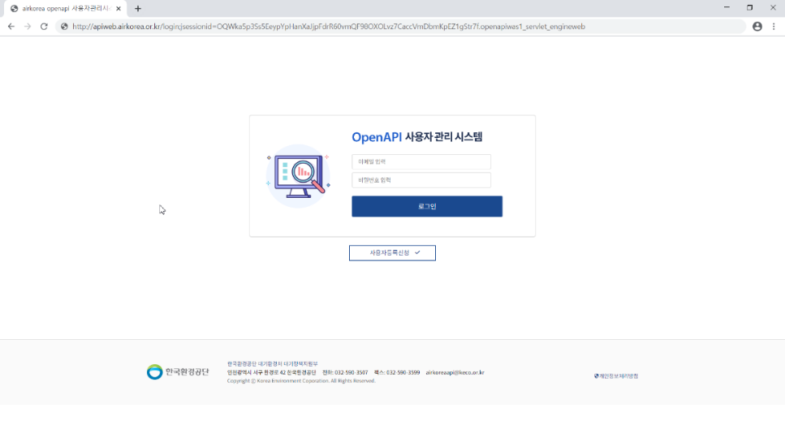

2. 로그인 화면에 있는 사용자등록신청 버튼을 눌러서 가입신청

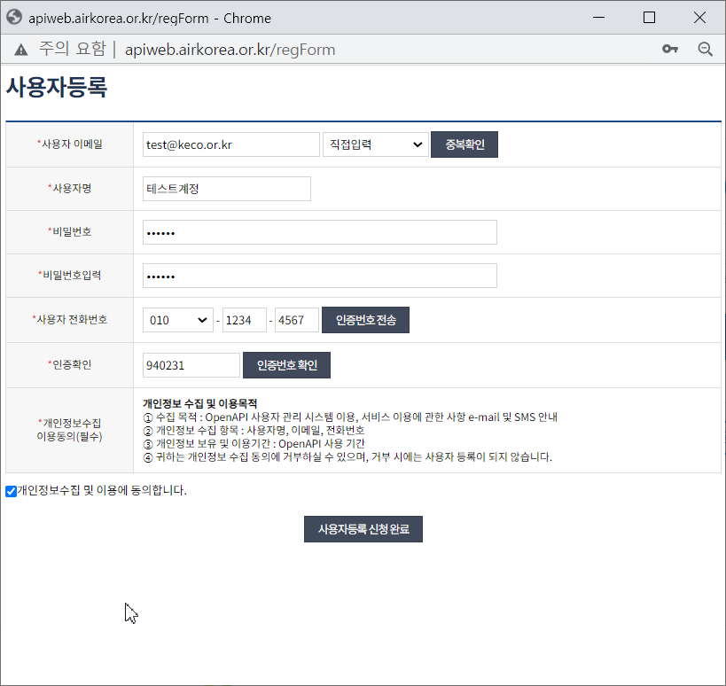

3. 개발보고서 > 서비스키 메뉴로 이동하여, 발급받은 서비스키정보를 등록한다.

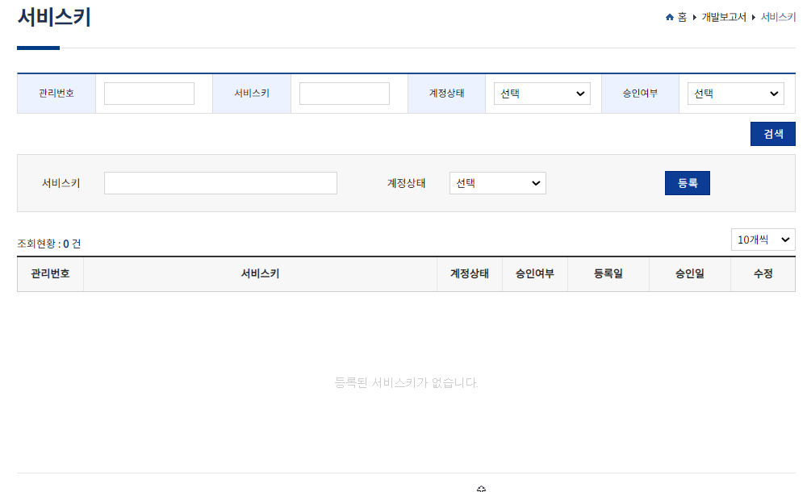

4.개발보고서 > 개발보고서 메뉴에서 등록 버튼을 눌러서 프로그램 개발보고서를 작성한다.

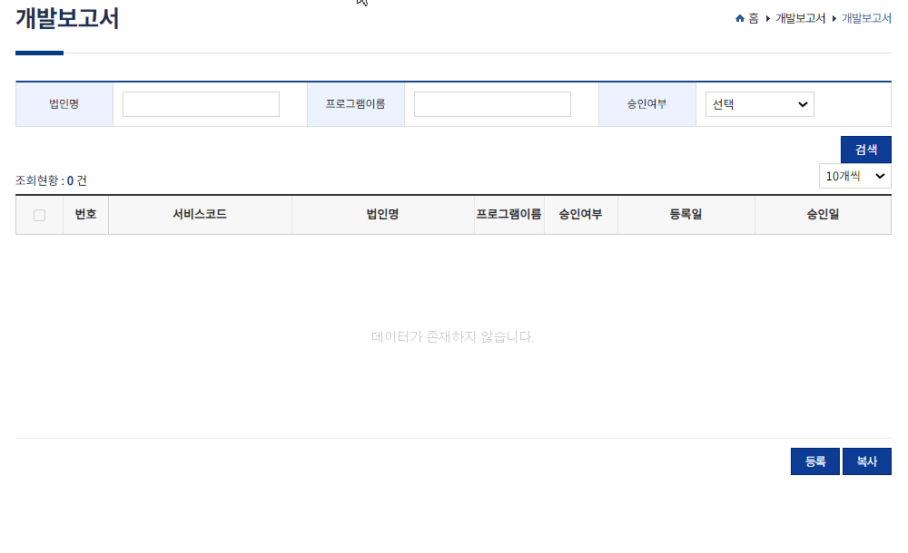

5.개발보고서를 작성한다.  
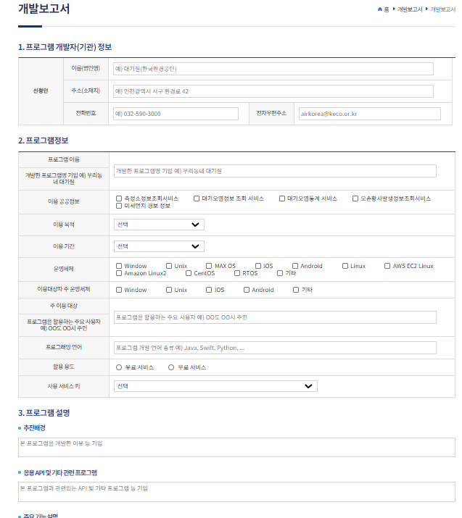  
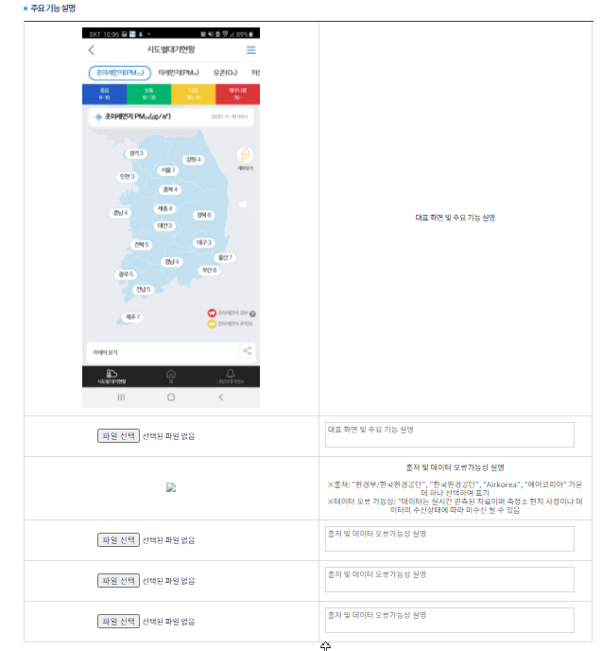

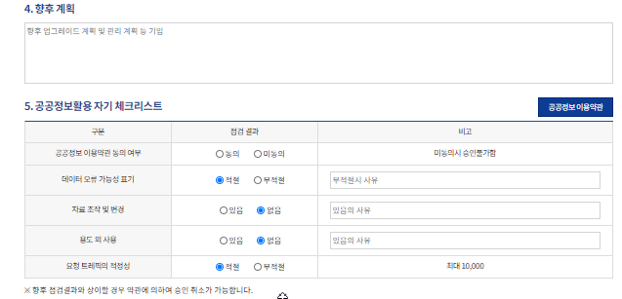

6. 작성 완료후 하단의 “승인요청”버튼을 누르고 보고서의 승인을 기다린다.

